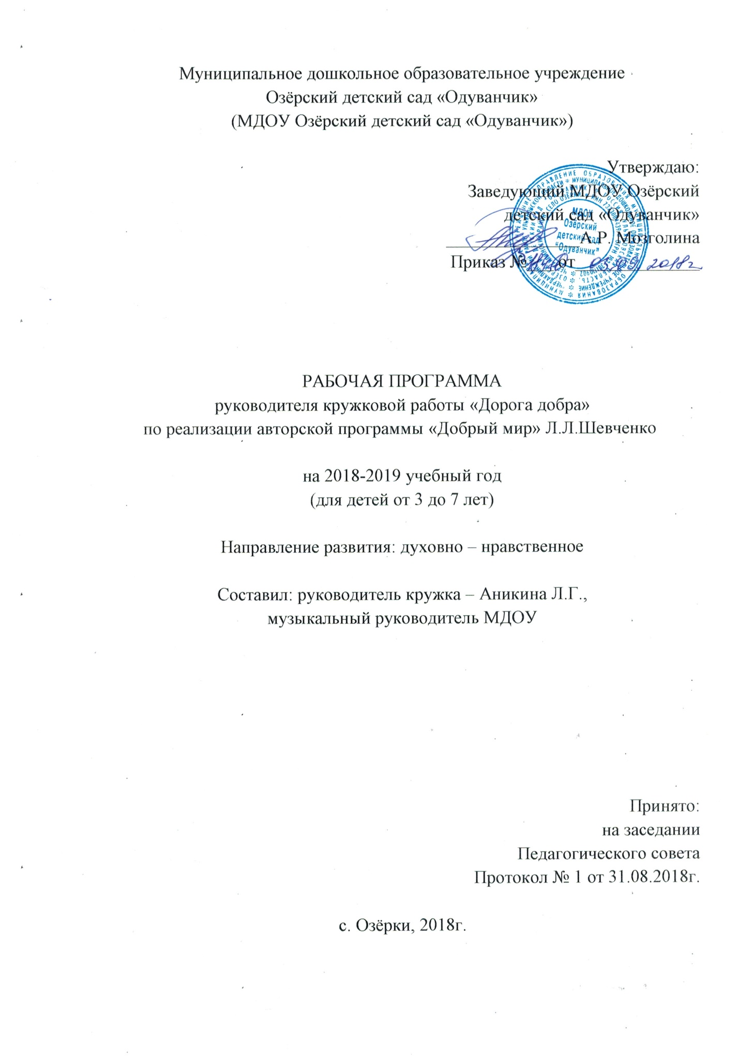

Содержание
- Пояснительная записка………………………………………………….3
- Содержание программы…………………………………………………7
  - Перспективно – тематическое планирование на
2018 – 2019 учебный год……………………………………………………7
2.2. Ожидаемые результаты………………………………………………...8
3. Список средств обучения…………………………………………………9
3.1. Технические средства обучения ……………………………………….9
3.2. Учебно-наглядные пособия…………………………………………….9
3.3. Оборудование……………………………………………………………10
4. Список литературы………………………………………………………..10
5. Приложение………………………………………………………………..11
5.1. Список подгрупп детей на 2018 – 2019 учебный год…………………11
5.2. Расписание проведения кружковой работы «Дорога добра»
на 2018 – 2019 учебный год…………………………………………………12
5.3. План мероприятий кружка с социумом на 2018 – 2019 учебный год..12

- Пояснительная записка
Муниципальное дошкольное образовательное учреждение Озёрский детский сад «Одуванчик» работает по пятидневной рабочей неделе с 07.30 до 16.30 часов. Выходные дни: суббота, воскресенье, праздничные дни. В МДОУ на 2017 – 2018 учебный год функционирует 3 разновозрастные группы:
- Разновозрастная группа №1 (от 2 до 4 лет)
- Разновозрастная группа №2 (от 3 до 5 лет)
- Разновозрастная группа №3 (от 5 до 7 лет)
Рабочая программа разработана в соответствии с парциальной программой «Добрый мир. Православная культура для малышей» / под ред. Л.Н. Антоновой для детей от 3 до 7 лет для проведения кружковой работы «Дорога добра» в МДОУ.

Методическое сопровождение:
В состав комплекта входят 8 пособий: хрестоматия в 4 книгах для детей с методическими комментариями для воспитателя:
- Книга 1. Прогулки по дням творения. /Устроение мира/.
Здесь дети узнают о том, как возник наш мир и кто его Творец. Каждая прогулка (так автор назвала свои занятия) включает в себя : путешествие с книгой, прекрасные стихи и замечательные детские рисунки, игры, беседы, художественное творчество, слушание музыкальных произведений, исполнение песенок.
- Книга 2. Хорошо - плохо? /Устроение отношений в мире/.
Автор знакомит детей с добрыми правилами жизни людей, которые им дал Бог: быть послушными своему Небесному Отцу – Богу, трудиться, любить друг друга. Если человек выполняет эти правила жизни, он поступает хорошо. Если нарушает – плохо. Плохой поступок называется грехом. Чтобы человек не ошибся в том, что такое хорошо, а что плохо, внутри его Бог поместил доброго помощника – совесть. Она, как яркий огонек, светит в душе человека. Если мы не обращаем внимания на голос своей совести, ее огонек в душе гаснет и наступает темнота. Человек перестает отличать доброе от злого, хорошее от плохого и совершает грех. Человек просит прощения у Бога, обращаясь к нему со словами: Господи, помилуй!
Запоминаем главные правила жизни добрых детей, закрепляем их знание в рисунках, аппликации, рассуждениях, учимся беречь окружающий мир и все живое в нем.
- Книга 3. Семья. Родина. Православный храм. Наши меньшие друзья. / Как устроены отношения в нашей жизни/.
В этой хрестоматии дети узнают, кто такие предки, что такое род, как Бог учил относиться к родителям, к семье, к родному дому, к Родине и Отечеству, почему Русь называют святою и почему ее надо защищать, кто такие христиане. С помощью наглядных материалов знакомимся с устройством православного храма, иконами, с тем, что и кого мы видим в церкви. Слушаем, рассуждаем, рисуем. Здесь же знакомимся с нашими меньшими друзьями и главной заповедью – не убивай! Слушаем рассказы о необыкновенной дружбе святых людей и диких зверей, рассуждаем, чем мы можем помочь братьям своим меньшим, учимся угадывать, о чём говорят Божьи творения, читаем трогательные рассказы и стихи о животных, играем в русские народные игры. В заключение каждой темы делаем выставку рисунков.
- Книга 4. Православные праздники. Чему мы радуемся? /Ценности жизни христиан/).
В этой книге узнаем, что такое праздник, какие главные праздники у христиан - Рождество и Пасха, как их следует отмечать, какие подарки дарить. Учим стихи и песни к праздникам, играем в игры. Водим хороводы. Отгадываем загадки. В доступной форме детям объясняется смысл христианского учения – Христос пришел в мир для спасения людей, принял на Себя все их грехи и победил смерть, Воскрес из мертвых!
Кроме видимого мира вокруг нас Бог создал мир невидимый. В нем живут ангелы, служители Бога. (Слово «Ангел» означает вестник) Ангел приносит людям весть с неба – сообщение о том, что Бог велит человеку.
У каждого есть Ангел Хранитель, который дается Богом при Крещении. Он всегда с человеком, но когда человек совершает грех, он стоит рядом и плачет. Узнаем, что такое именины и как их отмечать. В честь какого события назвали Седьмой день Творения Воскресенье и как его надо проводить. Заканчивается путешествие по добрым маршрутам Благодарением.
За что же люди благодарят Бога? (За то, что он создал для жизни человека добрый и красивый мир) Каким должен быть человек, чтобы сохранить этот добрый мир? (Человек должен быть послушным, трудолюбивым, любить всех, заботиться о всём живом на Земле и всегда благодарить Творца – Слава Богу)
- Методическое пособие с программой;
- Музыкальное сопровождение совместной деятельности (СД - диск)
- Наглядные материалы по темам хрестоматий
- Рабочая тетрадь для творческих видов деятельности.
Рабочая тетрадь используется в комплекте с другими пособиями. В ней представлены задания для творческих видов деятельности детей в соответствии с темами книг - хрестоматий.
Цели программы:
1.Сохранение духовно-нравственного здоровья детей. Приобщение их к нравственным и духовным ценностям православной культуры.
2. Изучение истории, культуры, природно-экологического своеобразия Ульяновской области, России.
3.Стремление возродить традиции семейного воспитания.
Задачи программы:
1. Воспитывать уважение к нравственным нормам христианской морали. Учить различать добро и зло, любить добро, быть в состоянии творить добро. Пресекать (в разных формах) безнравственные проявления в стремлениях и действиях ребенка.
2. Создать условия для восприятия целостной картины мира.
3. Формировать чувство любви к Родине на основе изучения национальных культурных традиций.
4. Развивать способность воспринимать и анализировать литературные произведения, учить выражать чувства, обогащать словарный запас.
5. Развивать музыкальную культуру, приобщать к хоровому пению, классической, духовной и народной музыке.
6. Осуществлять целенаправленную работу по физическому воспитанию, укреплению воли и выносливости.
7. Прививать трудовые навыки, учить выполнять простейшие бытовые поручения, обучать основам ручного труда, продуктивной деятельности.
8. Ориентировать семью на духовно-нравственное воспитание детей (ознакомление родителей с основами православной педагогики и психологии, формирование представлений о формах традиционного семейного уклада).
Возраст детей:
Программа ориентирована на 2 подгруппы детей:
- 1-я подгруппа: от 3 до 5 лет
- 2-я подгруппа: от 5 до 7 лет
Срок реализации программы: на 1 год
График занятий: Занятия проводятся 1 раз в неделю во второй половине дня; длительностью в соответствии с возрастом детей.
Формы работы с детьми:
1. Факультативные встречи, беседы, игры нравственного и духовно-нравственного содержания.
2. Рукоделие и все виды творческой художественной деятельности детей.
3. Проведение совместных праздников.
4. Просмотр слайд - фильмов, видеофильмов, использование аудиозаписей и технических средств обучения.
5. Экскурсии, целевые прогулки.
6. Детская благотворительность.
7. Тематические вечера эстетической направленности (живопись, музыка, поэзия).
8. Организация выставок (совместная деятельность детей и родителей).
9. Постановка музыкальных сказок духовно - нравственного содержания.
10. Творческие вечера.
11. Организация совместного проживания событий взрослыми и детьми.
Таким образом, в программе прослеживается несколько направлений работы:
1. Духовно-образовательное (беседы, устные поучения).
2. Воспитательно-оздоровительное (праздники, игры подвижные и назидательные, ролевые и строительные, про гулки, экскурсии, походы).
3. Культурно-познавательное (встречи, целевые прогулки, экскурсии, концерты, просмотр видеофильмов).
4. Нравственно-трудовое (труд по самообслуживанию, уборка группы и территории, труд по интересам, продуктивная деятельность, изготовление подарков к праздникам).

- Содержание программы
  - Перспективно – тематическое планирование на 2017 – 2018 учебный год:
Младшая подгруппа (3 – 5 лет) | Старшая подгруппа  (5 – 7 лет)
СЕНТЯБРЬ
Тема: «Знакомство с Добрым миром»

«Его цели, задачи, принципы» | «Свет, день, ночь»
ОКТЯБРЬ
Тема: «Православная культура для малышей»

«Путешествие первое: знакомство с Добрым миром» | «Наш красивый добрый мир»
НОЯБРЬ
Тема: «Небо, облака и тучи: наблюдения»

«Путешествие второе: небо» - наблюдения, размышления, выражения чувств в рисунках | «Облака, тучи» - наблюдения, размышления, выражения чувств в рисунках
ДЕКАБРЬ
Тема: «Православный храм»

Беседы о православном храме | Работа по дням творения
ЯНВАРЬ
Тема: «Земля, вода, растения»

«Путешествие третье: земля, вода, растения» - выставка рисунков» | «Неделя милосердия»
ФЕВРАЛЬ
Тема: «Солнце, луна, звёзды»
«Путешествие четвёртое: День Защитника Отечества» | «Солнце, луна, звёзды» - наблюдения, размышления, выражения чувств в рисунках; выставки рисунков
МАРТ
Тема: «Славит Бога вся природа»
«Путешествие пятое: День книги православия» | «Причастие детей»
АПРЕЛЬ
Тема: «Пасха, Воскресение Христово»
«Благовещение» | «Ангелы» - выставки поделок
МАЙ
Тема: «Человек и животные»
«Путешествие шестое: Троица» | «Кто сотворил наш мир»
ИЮНЬ
Тема: «Человек»
«Путешествие седьмое: как устроен человек» | «Где находится душа»
ИЮЛЬ
Тема: «Отдых и покой»
«Путешествие восьмое: День отдыха (покоя)» | «Слушание духовной музыки»
АВГУСТ
Тема: «Кто сотворил наш Добрый мир?»
«О чём мы узнали в путешествиях»

  - Ожидаемые результаты:

-наличие представлений у детей об основных православных праздниках
-формирование у дошкольников духовно-нравственных ценностей (доверие, послушание, милосердие, трудолюбие, любовь к ближнему)
- формирование позитивного отношения ребенка к совместной с родителями подготовке и проведению православных календарных праздников
- способность оценки и навыки анализа духовно-нравственных явлений и категорий в культурно историческом контексте
-умение организовывать и строить свои отношения с окружающими людьми в соответствии с нравственными нормами российского общества.
В результате работы по этой программе у детей развиваются базовые моральные качества:
а) любовь к людям (сострадание, желание порадовать близких, видение добра в людях, а не их недостатков)
б) стыд (различение в себе добра и зла и т.д.)
в) чувство совести (оценка своего поведения и его мотивов, на основе христианских норм)

Формы контроля вариативные, включая
- анализ продуктов творческой деятельности
- наблюдений за детьми
- бесед на заданные темы
- участие в конкурсах, выставках
- выступление на концертах
- открытые занятия.

В качестве критериев оценки личностного развития ребёнка была выделена группа отношений, которые характеризуются понятием духовной культуры «благочестивые» - т.е добрые, заботливые, честные, трудолюбивые. Противоположными им показателями являются: недобрые, эгоистичные, лукавые, ленивые.
В процессе реализации дополнительной образовательной программы дети будут участвовать в выставках, на праздниках детского сада.

- Список средств обучения

  - Технические средства обучения
- звуковые: аудиомагнитофон
- визуальные: наглядные материалы и иллюстрации
- экранные: проектор
-аудио - визуальные (ноутбук и проектор)

  - Учебно-наглядные пособия
- рабочая тетрадь для творческих видов деятельности
- результаты продуктивной деятельности детей и родителей

  - Оборудование
- музыкальное оборудование и инструменты

- Список литературы

Учебно - методическое обеспечение программы:
- Шевченко Л.Л. Добрый мир. Православная культура для малышей. Книга 1. Прогулки по дням творения. Под ред. Л.Н. Антоновой. - М.: Центр поддержки культурно - исторических традиций Отечества, 2011г.
- Шевченко Л.Л. Добрый мир. Православная культура для малышей. Книга 2. Хорошо - плохо. Под ред. Л.Н.Антоновой. – М.: Центр поддержки культурно - исторических традиций Отечества, 2011г.
- Шевченко Л.Л. Добрый мир. Православная культура для малышей. Книга 3. Семья. Родина. Под ред. Л.Н.Антоновой. – М.: Центр поддержки культурно –исторических традиций Отечества, 2011г.
- Шевченко Л.Л. Добрый мир. Православная культура для малышей. Книга 4. Чему мы радуемся? Православные праздники. Под ред. Л.Н.Антоновой. – М.: Центр поддержки культурно – исторических традиций Отечества, 2011г.
- Добрый мир. Православная культура для малышей. Наглядные материалы. – М.: Центр поддержки культурно – исторических традиций Отечества, 2011г.
- Добрый мир. Православная культура для малышей. Рабочая тетрадь. – М.: Центр поддержки культурно – исторических традиций Отечества, 2011г.
- Добрый мир. Православная культура для малышей. Методическое пособие с программой. Под ред. Л.Н.Антоновой. – М.: Центр поддержки культурно - исторических традиций Отечества, 2011г.

5. Приложение
5.1. Список подгрупп детей на 2018 – 2019 учебный год

Младший возраст
- Абрамов Алексей 17.03.2014
- Чиняев Иван 12.06.2014
- Пономаренко Анастасия 29.03.2013
- Селивёрстова София 23.04.2013
- Саитова Юлиана 20.09.2013
- Дорожкин Егор 21.01.2014
- Митрофанов Саша 18.09.2014
- Кондрашкин Матвей 28.01.2015
- Гендуллина Амина 06.05.2014
- Карпов Алексей 19..04.2014
- Сагиров Раниль 22.09.2014
- Маевская Диана 21..07.2015
- Фёдорова Софья 28.06.2015
- Скурьят Кристина 29.05.2015

Старший возраст
- Луконина Ксюша 29.05.2012
- Олейников Артём 04.07.2012
- Митрофанова Маша 21.02.2012
- Брыкин Артём 19.11.2012
- Панкратов Роман 24.06.2012
- Фахертдинова Юля 28.02.2012
- Тюленёв Андрей 13.02.2012
- Гришина Юля 01.07.2012
- Мягкова Варвара 31.01.2013
- Аникина Варвара 27..05.2013
- Максимов Саша 07.09..2013
- Козлова Злата 17.01.2013
- Никиташин Сергей 01.10.2013
- Сорокин Роман 23.08.2013
- Мягков Женя 23.07.2013
- Морозов Максим 19.02.2014
- Абрамова Лиза 16.09.2013
- Лифанов Матвей 11.03.2012
5.2. Расписание проведения кружковой работы «Дорога добра» на 2018 – 2019 учебный год

Кружковая работа по духовно – нравственному воспитанию
«Дорога добра»
Ответственный: Аникина Л.Г., музыкальный руководитель
Младшая подгруппа  (3 – 5 лет) | Пятница  15.30 – 15.50
Старшая подгруппа  (5 – 7 лет) | Пятница  16.00 – 16.25
5.3. План мероприятий кружка с социумом на 2018 – 2019 учебный год
№  п/п | Название мероприятия | Сроки проведения | Категория участников | Ответственные
1. | «День села» | Сентябрь, 2018г. | ДК с. Озёрки  воспитанники | Руководитель кружка
2. | «Рождество Христово» | Январь, 2019г. | Батюшка Храма с. Озёрки,  воспитанники и педагоги МДОУ | Руководитель кружка
3. | «Благовещение» | Апрель,  2019г. | Батюшка Храма с. Озёрки,  воспитанники и педагоги МДОУ | Руководитель кружка
4. | «Пасха. Воскресение Христово» | Апрель, 2019г. | Батюшка Храма с. Озёрки,  воспитанники и педагоги МДОУ | Руководитель кружка
5. | «День Кирилла и Мефодия – День славянской письменности и культуры» | Май, 2019г. | Батюшка Храма с. Озёрки,  воспитанники и педагоги МДОУ | Руководитель кружка

